多态
多态：可以理解为事物存在的多种体现形态。
人：男人，女人
动物：猫，狗。
猫 x = new 猫();
动物 x = new 猫();

1，多态的体现
父类的引用可以指向它的的子类的实例对象。
2，多态的前提
必须是类与类之间有关系。要么继承，要么实现。
通常还有一个前提：存在覆盖。
3，多态的好处
多态的出现大大的提高程序的扩展性。
4，多态的弊端：
提高了扩展性，但是只能使用父类的引用访问父类中的成员。
5，多态的应用

在多态中成员函数的特点：
在编译时期：参阅引用型变量所属的类中是否有调用的方法。如果有，编译通过，如果没有编译失败。
在运行时期：参阅对象所属的类中是否有调用的方法。
简单总结就是：成员函数在多态调用时，编译看左边，运行看右边。

在多态中，成员变量的特点：
无论编译和运行，都参考左边(引用型变量所属的类)。

在多态中，静态成员函数的特点：
无论编译和运行，都参考做左边。

多态中类型提升
Animal a = new Cat();//类型提升。 向上转型。
a.eat();
//如果想要调用猫的特有方法时，如何操作？
Cat c = (Cat)a; //强制将父类的引用转成子类类型。向下转型。
c.catchMouse();

Cat c = new Animal()//错误，子类的引用不能指向父类的对象
所以可以通过instance判断一个类是否属于某个类：
class Person {}
class Worker extends Person {}
class Demo5 {
public static void main(String[] args) {
Person p = new Person();
System.out.println(p instanceof Person);//true
System.out.println(p instanceof Worker);//false

Worker w = new Worker();
System.out.println(w instanceof Person);//true
System.out.println(w instanceof Worker);//true
}
}

注：多态只对成员方法有效，对成员变量无效，如：
class Person {
String name = "张三";
}
class Worker extends Person {
String name = "李四";
}
class Demo5 {
public static void main(String[] args) {
Person p = new Worker();
Worker w = new Worker();
System.out.println(p.name);//输出张三
System.out.println(w.name);//输出李四
}
}

注：多态对静态方法无效，如：
静态不属于实例对象，静态方法随着类的加载就已经有了，所以不算重写，静态方法用类名调用即可
class Person {
static void show() {
System.out.println("Person");
}
}
class Worker extends Person {
static void show() {
System.out.println("Worker");
}
}
class Demo5 {
public static void main(String[] args) {
Person p = new Worker();
p.show();//输出Person
}
}

静态绑定与动态绑定
静态成员类一加载就已经绑定到类名上了，某Person类有static show()方法和void study()方法，则Person.class一加载到内存中，则
show()方法绑定对了Person，即Person.show()，而study()绑定到this.study()，这个this是动态的。内存图如下：
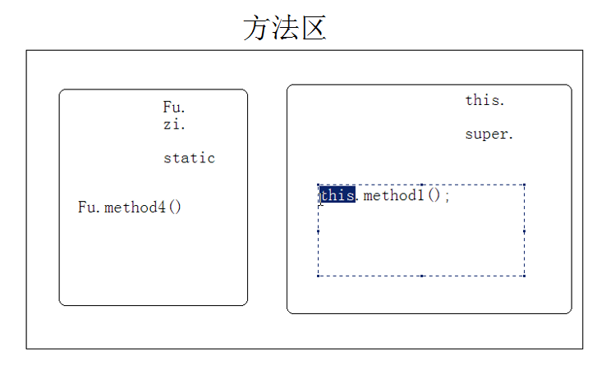

接口多态实例一
主板各种扩展卡的使用
思路：
- 主板厂商和扩展卡需要生产，但是在大家生产之前，要先开个会，定义好规则，这个规则就是PCI接口规范
- 有了接口规范大家就可以根据这个规范各自开发各自的东西了
interface PCI {
public void open();
public void close();
}

class MainBoard {
public void run() {
System.out.println("mainboard run ");
}

public void usePCI(PCI p)// PCI p = new NetCard()//接口型引用指向自己的子类对象。
{
if (p != null) {
p.open();
p.close();
}
}
}

class NetCard implements PCI {
public void open() {
System.out.println("netcard open");
}

public void close() {
System.out.println("netcard close");
}

}

class SoundCard implements PCI {
public void open() {
System.out.println("SoundCard open");
}

public void close() {
System.out.println("SoundCard close");
}
}

class DuoTaiDemo5 {
public static void main(String[] args) {
MainBoard mb = new MainBoard();
mb.run();
mb.usePCI(null); //PCI插槽没插东西
mb.usePCI(new NetCard()); //PCI插槽插上网卡
mb.usePCI(new SoundCard());//PCI插槽插上声卡
}
}

接口多态实例二
/*
需求：数据库的操作，假如一年前是用JDBC方式连接数据库的，一年后发现Hibernate来连接数据库比较省内存，怎样做减少数据库操作类和调用类之间的耦合性呢？
数据是：用户信息。
1，连接数据库。JDBC Hibernate
2，操作数据库。
c create r read u update d delete
3，关闭数据库连接。
*/

interface UserInfoDao {
public void add(User user);
public void delete(User user);
}

class UserInfoByJDBC implements UserInofDao {

public void add(User user) {
1,JDBC连接数据库。;
2，使用sql添加语句添加数据。;
3，关闭连接。
}

public void delete(User user) {
1,JDBC连接数据库。;
2，使用sql添加语句删除数据。;
3，关闭连接。
}
}

class UserInfoByHibernate implements UserInfoDao {
public void add(User user) {
1,Hibernate连接数据库。;
2，使用sql添加语句添加数据。;
3，关闭连接。
}

public void delete(User user) {
1,Hibernate连接数据库。;
2，使用sql添加语句删除数据。;
3，关闭连接。
}
}

class DBOperate {
public static void main(String[] args) {
UserInfoDao ui = new UserInfoByHibernate();
ui.add(user);
ui.delete(user);
}
}

Object对象
Object类是所有类的父类
可通过查看JDK文档了解详细信息
public boolean equals(Object obj)
对于任何非空引用值 x 和 y，当且仅当 x 和 y 引用同一个对象时，此方法才返回 true（x == y 具有值 true）。
注意：当此方法被重写时，通常有必要重写 hashCode 方法，以维护 hashCode 方法的常规协定，该协定声明相等对象必须具有相等的哈希码。
public String toString()
返回该对象的字符串表示。通常，toString 方法会返回一个“以文本方式表示”此对象的字符串。结果应是一个简明但易于读懂的信息表达式。建议所有子类都重写此方法。
Object 类的 toString 方法返回一个字符串，该字符串由类名（对象是该类的一个实例）、at 标记符“@”和此对象哈希码的无符号十六进制表示组成。换句话说，该方法返回一个字符串，它的值等于：
getClass().getName() + '@' + Integer.toHexString(hashCode())

public int hashCode()
返回该对象的哈希码值。支持此方法是为了提高哈希表（例如 java.util.Hashtable 提供的哈希表）的性能。
hashCode 的常规协定是：
- 在 Java 应用程序执行期间，在对同一对象多次调用 hashCode 方法时，必须一致地返回相同的整数，前提是将对象进行 equals 比较时所用的信息没有被修改。从某一应用程序的一次执行到同一应用程序的另一次执行，该整数无需保持一致。
- 如果根据 equals(Object) 方法，两个对象是相等的，那么对这两个对象中的每个对象调用 hashCode 方法都必须生成相同的整数结果。
- 如果根据 equals(java.lang.Object) 方法，两个对象不相等，那么对这两个对象中的任一对象上调用 hashCode 方法不 要求一定生成不同的整数结果。但是，程序员应该意识到，为不相等的对象生成不同整数结果可以提高哈希表的性能。
实际上，由 Object 类定义的 hashCode 方法确实会针对不同的对象返回不同的整数。（这一般是通过将该对象的内部地址转换成一个整数来实现的，但是 JavaTM 编程语言不需要这种实现技巧。）
hashCode() 返回该对象的哈希码值。 什么是哈希码，对象在内存中有内存地址，通过哈希码能快速找到这个内存地址以访问这块内存。

HashCode
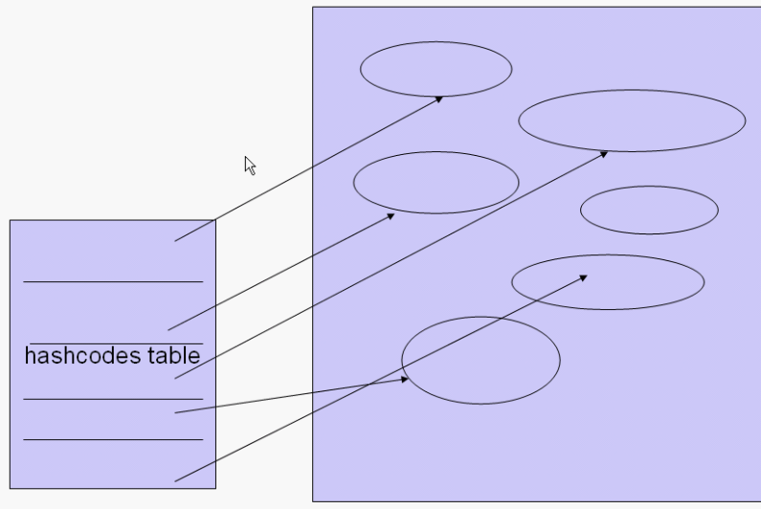
如上图，左边是一个哈希编码表，右边是内存里的各种对象。Java虚拟机运行时，肯定会为各种对象在内存申请了许多存存，那么它们的内存地址是有一些关联关系的，通过哈希编码就能快速找到这些对象的内存地址，如果没有哈希码的话，那每次要访问一个对象都要从头到尾来寻找哪个内存地址是那个对象，这样才能使用那个对象，这样就太慢了。 简单的理解就是通过hashcode能快速地找到对象在内存中的位置。Java中的哈希码有一些缺点，如两个对象的内容不同，但是它们有可能拥有同一个hashCode。

equals方法
class Person {
String name;
String id;

@Override
public boolean equals(Object obj) {
if (obj == null || !(obj instanceof Person)) {
return false;
}

Person p = (Person) obj;

if (p.name.equals(this.name) && p.id.equals(this.id)) {
return true;
}
return false;
}
}

为什么直接打印对象名能调用对象的toString？
查看JDK文档就可知道
System.out中的Out是一个PrintStream对象，该对象中有：
print(int i) 打印整数。
print(float f) 打印浮点数。
print(String s) 打印字符串。

print(Object obj) 打印对象。 按照平台的默认字符串编码将 String.valueOf(Object) 方法生成的字符串转换为字节，并完全以 write(int) 方法的方式写入这些字节。
public static String valueOf(Object obj) 如果参数为 null，则字符串等于 "null"；否则，返回 obj.toString() 的值。

